***“Comunicar es una técnica que todos podemos aprender: sólo exige entrenamiento*.”**

Dra. Ana G. Kelleyian Manoukian

Continuando con la explicación de la complejidad del lenguaje de señas, les contare mi trato directo con personas sordas. En la comunicación que mantenemos a diario con personas oyentes interactúan **el emisor, el receptor** y un **mensaje** que se quiera entregar, pero en el caso de querer comunicarse con personas sordas entran otros factores que debemos tomar en cuenta como son:

**Un** **traductor** que se encargue de llevar el mensaje, que pueda escuchar y codificar el mensaje a lengua de seña sin distorsionar o mal interpretar lo que el emisor quiere compartir, tomando en cuenta que no siempre contaremos con esta ayuda. **El entorno** eleva un grado más de complejidad, ya que cambian la jerga, cultura dependiendo del lugar donde se encuentre.

Se convierte todo un desafío al toparnos con una persona sorda en un primer encuentro, en el que no se tiene ni la remota idea de cómo comunicarnos y la primera herramienta es tratar de escribir nuestras ideas y si los encuentros son frecuentes tienes la necesidad de aprender lenguaje de señas, cabe destacar que está de nuestra parte tener retentiva, empatía y sobretodo interés en querer aprender un nuevo lenguaje saliendo de nuestra zona de confort. La primera experiencia que se tiene con el leguaje de señas es aprender el alfabeto encontrándonos con 27 señas que debes aprender y se vuelve bastante engorroso tratar de deletrear palabras

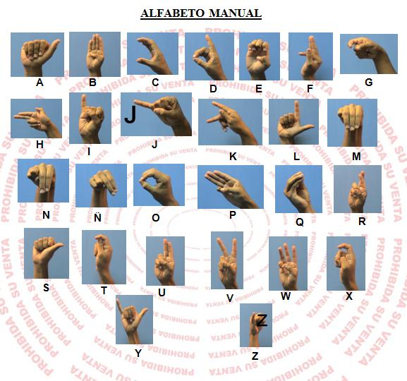

Con el tiempo no es necesario deletrear algunas palabras ya que la persona sorda te va indicando las señas de tal objeto, debemos tener presente que las señas aprendidas no son universales y que incluso pueden tener variantes entre localidades. En los siguientes videos podemos observar cómo cambian los saludos entre los países.

# <https://www.youtube.com/watch?v=Uobg2Iry-6A>

# Saludos y formas de cortesía en Lengua de Señas Venezolana (LSV)

<https://www.youtube.com/watch?v=PCHx3s-cwLU&t=31s>

# Saludos y Cortesía, Lengua de Señas Mexicana

<https://www.youtube.com/watch?v=1x1WwNOSvP4>

# Aprende los saludos en Lengua de señas colombiana

En el camino de aprendizaje nos podemos conseguir con las siguientes adversidades:

* Falta de interés y de tiempo.
* Poca retentiva o entendimiento.
* Imitar las señas de forma incorrecta.

Se debe tomar en cuenta que cualquier gesto o seña puede ser mal interpretada y debemos tener la mayor disposición y empatía para que fluya el aprendizaje y sea divertido.